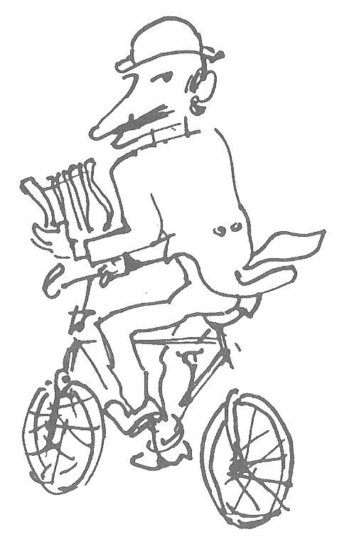
Le mostre d’arte a Torino

Paesaggi, bimbi, fiori, nudi dipinti da Riccardo Chicco

Da Stampa Sera del 13 maggio 1971

Nelle sale dll'Oxford Centre (via Bernardino Galliari 37) per la prima volta aperte ad. una mostra di pittura, Riccardo Chicco presenta una scelta di dipinti delle sue più recenti stagioni creative. Sono, paesaggi invernali di Bardonecchia, figure di bimbi, un Nudo rosa, ed altri temi; da un fiore ad una scolaresca, riuniti intorno all'Autoritratto onirico che compare anche sulla copertina del catalogo. E', questo, un dipinto quasi emblematico capace anche da solo di far sentire le “imprevedibili ibridazioni”, altra volta denunciate da Massimo Mila, nell'opera di questo torinese, che alla scuola di Casorati (al numero 31 della stessa via) aveva appreso a misurare le proprie aspirazioni con le più libere esperienze suggeritegli da un contesto culturale aperto, per fare nomi da Chicco stesso indicati, su Ensor, Beckmann, Grosz, Van Dongen, Kokoschka, Ernst e Kayama, senza tuttavia dimenticare i Viani e i Bozzetti, Maccari, e Dubuffet, .Nell'espressionistica violenza dell segno che con gesto audace viene ad incidere il ricco impasto di una predominante materia cromatica, non è difficile cogliere qui le tracce di una estrosa fantasia, ma specialmente quella carica di ironia che sembra sottendere ogni suo personaggio. Le figure di Chicco non sono però mai soltanto il frutto di una frizzante improvvisazione, quanto la risultante delle interne tensioni di un pittore dal temperamento inquieto, umanissimo e spregiudicato insieme, ma senza contraddizioni.'

Angelo Dragone

